1412465: Nguyễn Đình Sơn

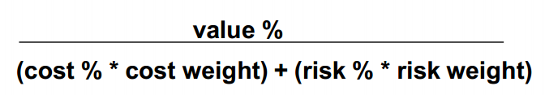Kỹ thuật xác định độ ưu tiên 3

Cost : 0.7

Risk: 0.3

|  |  |  |  |  |
| --- | --- | --- | --- | --- |
| **Chức năng** | **Value** | **Cost** | **Risk** | **Priority** |
| Tính toán số dư hiện tại. | 8 | 3 | 2 | 2.96 |
| Quản lý chi tiêu hằng ngày: ghi lại về chi tiêu gì, số tiền, ghi chú | 9 | 3 | 4 | 2.7 |
| Nhập số tiền hiện có, ATM, số tiền cho mượn (người mượn, ngày mượn), nhập số tiền đang nợ, nhập thu nhập (nếu có). | 8 | 3 | 3 | 2.66 |
| Tự động cập nhật các khoản thu chi cố định ( tiền lương, học phí, tiền nhà,…) | 6 | 3 | 3 | 2 |
| Thống kê chi tiêu hàng ngày, tháng, năm | 7 | 4 | 3 | 1.9 |
| Nhắc nhập bằng chuông, popup vào thời điểm tùy chọn. | 7 | 4 | 3 | 1.89 |
| Hướng dẫn sử dụng | 5 | 3 | 2 | 1.85 |
| Dựa trên chi tiêu tuần tính toán ước lượng về chi tiêu tháng | 6 | 5 | 3 | 1.36 |
| Tra cứu lịch sử thu chi theo ngày, tháng, năm | 6 | 5 | 3 | 1.36 |
| Đặt mục tiêu chi tiêu, nhắc nhỡ nếu mức chi tiêu thực tế vượt so với dự kiến | 5 | 4 | 3 | 1.35 |
| Đánh giá, nhận xét, báo lỗi phần mềm | 5 | 4 | 3 | 1.35 |
| Tạo tài khoản khi sử dụng phần mềm | 6 | 6 | 5 | 1.05 |
| Đồng bộ với Cloud | 7 | 7 | 7 | 1 |
| Các chức năng ẩn: theo dõi dữ liệu nặc danh, thống kê… để cải tiến phần mềm | 4 | 4 | 5 | 0.93 |
| Chuyển đổi tiền tệ | 4 | 5 | 5 | 0.8 |
| Liên kết với ngân hàng | 5 | 9 | 9 | 0.55 |